Pressemitteilung
September 2022
Synbio4Flav

Mikrobielle Mischkulturen
Für die Produktion von Flavonoiden und anderen komplexen Substanzen

Dem Europäische Forschungsprojekt SynBio4Flav gelingt ein maßgeblicher Durchbruch in der Art und Weise wie Flavonoide, wertvolle pflanzliche Inhaltsstoffe, für den Menschen in größerer Menge zur Verfügung gestellt werden können. Flavonoide schützen Pflanzen vor schädlichen Umwelteinflüssen, wie UV-Strahlung, Bakterien, Viren oder Pilzen, und sind wesentlich für die Anlockung von bestäubenden Insekten. Für den Menschen erweisen sich diese außergewöhnlichen Substanzen als höchst wertvoll für medizinische und kosmetische Anwendungen, sowie als Geschmackskomponenten für Lebensmittel und Getränke. Flavonoide werden traditionell durch aufwändige Extraktionsverfahren aus Pflanzen gewonnen. Der großmaßstäbliche Anbau von Pflanzen verbraucht wertvolle natürliche Ressourcen bei sehr geringer Ausbeute.

Mikrobielle Mischkulturen entwickeln

SynBio4Flav entwickelt eine ressourcenschonendere Methode, um diese komplexen natürlichen Substanzen auf alternativem Weg zu produzieren, indem der Herstellungs-prozess in den Pflanzen von besonderen Mikroben-Gemeinschaften übernommen wird. Die Produktionsmethode nutzt das außergewöhnlich biologische Potential von Mikroorganismen nach gezielter Modifizierung gewünschte Stoffe zu synthetisieren und sich innerhalb von vielfältigen Mikroben-Gemeinschaften gewinnbringend zu ergänzen. Anstatt eine einzige veränderte Mikroben-Art für die Produktion von Flavonoiden einzusetzen, werden die einzelnen Produktionsschritte auf unterschiedliche mikrobielle Arten verteilt. Diese alternative Methode nimmt sich die natürliche Arbeitsteilung in Mikroben-Gemeinschaften zum Vorbild, bei der Stoffwechselprodukte einer Art die Lebensgrundlage für andere Arten bilden. SynBio4Flav hat mikrobielle Mischkulturen entwickelt, in denen Bakterien die Bausteine herstellen, aus denen andere Mikroben, zum Beispiel Hefepilze, die Flavonoide erzeugen. Kürzlich durchgeführte Experimente haben erfolgreich gezeigt, dass die Produktivität im Vergleich zu mikrobiellen Monokulturen maßgeblich gesteigert werden kann. In den SynBio4Flav-Mikroben-Gemeinschaften sind die Prozesse wesentlich schneller, sowie robuster und Nebenprodukte können weitgehend vermieden werden.

Synthetische Biologie für die Flavonoid-Herstellung

Synthetische Biologie, eine revolutionäre Biowissenschaft, die auf molekularer Ebene arbeitet, bildet die Grundlage für das Funktionieren der synthetischen mikrobiellen Gemeinschaften. Den Forschenden ist es gelungen die biochemischen Prozesse der Flavonoid-Synthese in Pflanzen zu identifizieren und zusammen mit der natürlichen Enzym-Regulation auf Mikroben-Gemeinschaften zu übertragen.

Einsatz von innovativen Technologien

Mit Hilfe von Computersimulationen werden eine Vielzahl von Mikroorganismen auf ihre Eignung für die mikrobiellen Gemeinschaften untersucht. Ebenso kommen Biosensoren zum Einsatz, die Signale senden, sobald bestimmte Substanzen vorhanden sind.

Über die Flavonoid-Produktion hinaus

Die möglichen Kombinationen von Mikroben innerhalb von Mikroben-Gemeinschaften sowie der entsprechenden Enzyme, die alle natürlichen Prozesse steuern, sind nahezu unendlich. Deshalb ist der multikulturelle Ansatz von SynBio4Flav nicht nur für die Produktion von Flavonoiden geeignet, sondern auch zur Herstellung vieler weiterer biologischer Substanzen von hoher Komplexität.

Regionale Mikroben-Fabriken verbrauchen organische Abfälle aus Landwirtschaft und Ballungszentren

Hochleistungsfähige Mikroben-Fabriken mit geringem Platzbedarf können regional genau dort entstehen, wo organische Abfälle in großen Mengen anfallen, sei es in der Landwirtschaft oder menschlichen Siedlungen, insbesondere in Ballungszentren. Eine Vielzahl von umweltspezifischen und wirtschaftlichen Vorteilen sind zu erwarten. Wertvolle Substanzen, die in der Natur nur in geringen Mengen vorkommen und sehr aufwändig gewonnen werden müssen, können kostengünstig und umweltschonender hergestellt werden.

Multidisziplinäres Fachwissen und Öffentlichkeitsarbeit

Während des gesamten Projektverlaufs hat SynBio4Flav einen Dialog über die neu entwickelten biotechnologischen Verfahren und deren Auswirkungen auf unseren zukünftigen Alltag unterstützt. Expertinnen und Experten auf dem Gebiet der Synthetischen Biologie diskutieren deren zukünftige Anwendungen mit einer Reihe von Fachleuten aus anderen Bereichen, wie Philosophie, Kunst, Architektur und Wissenschaftsjournalismus, in den „Conversations on Metabolic Engineering“, die online zugänglich sind. Ergänzt werden sie von der Podcast-Serie „Made by Microbes“ sowie einer virtuellen Ausstellung auf der Projekt-website. https://synbio4flav.eu/

Multidisziplinäre Zusammenarbeit innerhalb von Europa

Das Europäische Forschungsprojekt SynBio4Flav vereint die weit gefächerte Expertise von Forschungsinstitutionen, Universitäten, kleinen und großen Unternehmen aus den Ländern Spanien, Deutschland, Polen, Frankreich, Italien und Österreich.

Kontakt Projektkoordinator:
Dr. Juan Nogales
Centro Nacional de Biotecnología CNB-CSIC
Department of Systems Biology
C/Darwin 3, 28048 Madrid, Spanien
+34 915854557
jnogales@cnb.csic.es

Kontakt Projektpartner Deutschland und Österreich:

Prof. Dr. Uwe Bornscheuer
Universität Greifswald
Institut für Biochemie
Felix-Hausdorff-Str. 4, D-17487 Greifswald, Deutschland
+49 3834 420 4367
uwe.bornscheuer@uni-greifswald.de

Dr. Annett Braune
Deutsches Institut für Ernährungsforschung Potsdam-Rehbrücke
Arbeitsgruppe Intestinale Mikrobiologie
Arthur-Scheunert-Allee 114-116, 14558 Nuthetal, Deutschland
+49 33200 882402
braune@dife.de

Waltraut Hoheneder
LIQUIFER Systems Group GmbH
Obere Donaustr. 97-99/1/62, 1020, Wien, Austria
+43 699 10877862
waltraut.hoheneder@liquifer.com

Dieses Projekt wurde mit Mitteln aus dem Forschungs- und Innovationsprogramm Horizont 2020 der Europäischen Union im Rahmen des Fördervertrags Nr. 814650 finanziert.

Pressefotos:

Ale Bildrechte: Bruno Stubenrauch
Link für Pressefotos mit hoher Auflösung:
https://drive.google.com/drive/folders/1CZsHQv9Va-s9NJb8klvLsd2ObunMWJKi?usp=sharing

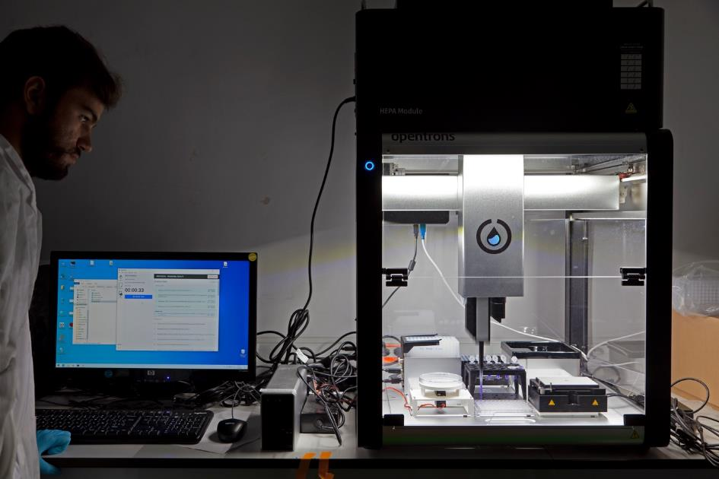
Credit: Bruno Stubenrauch, 2022

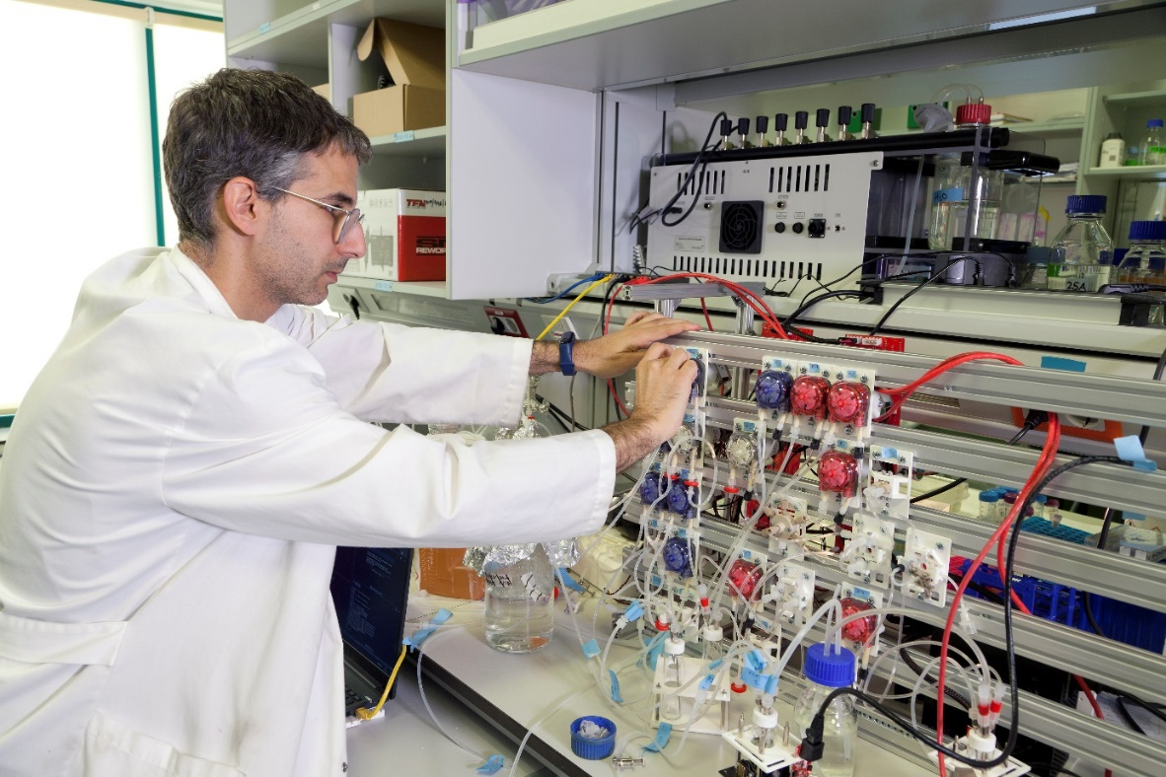
Credit: Bruno Stubenrauch, 2022
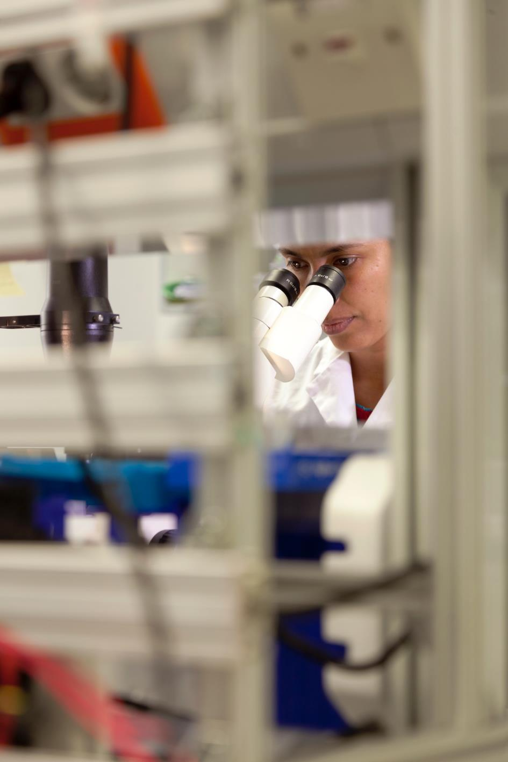
Credit: Bruno Stubenrauch, 2022

